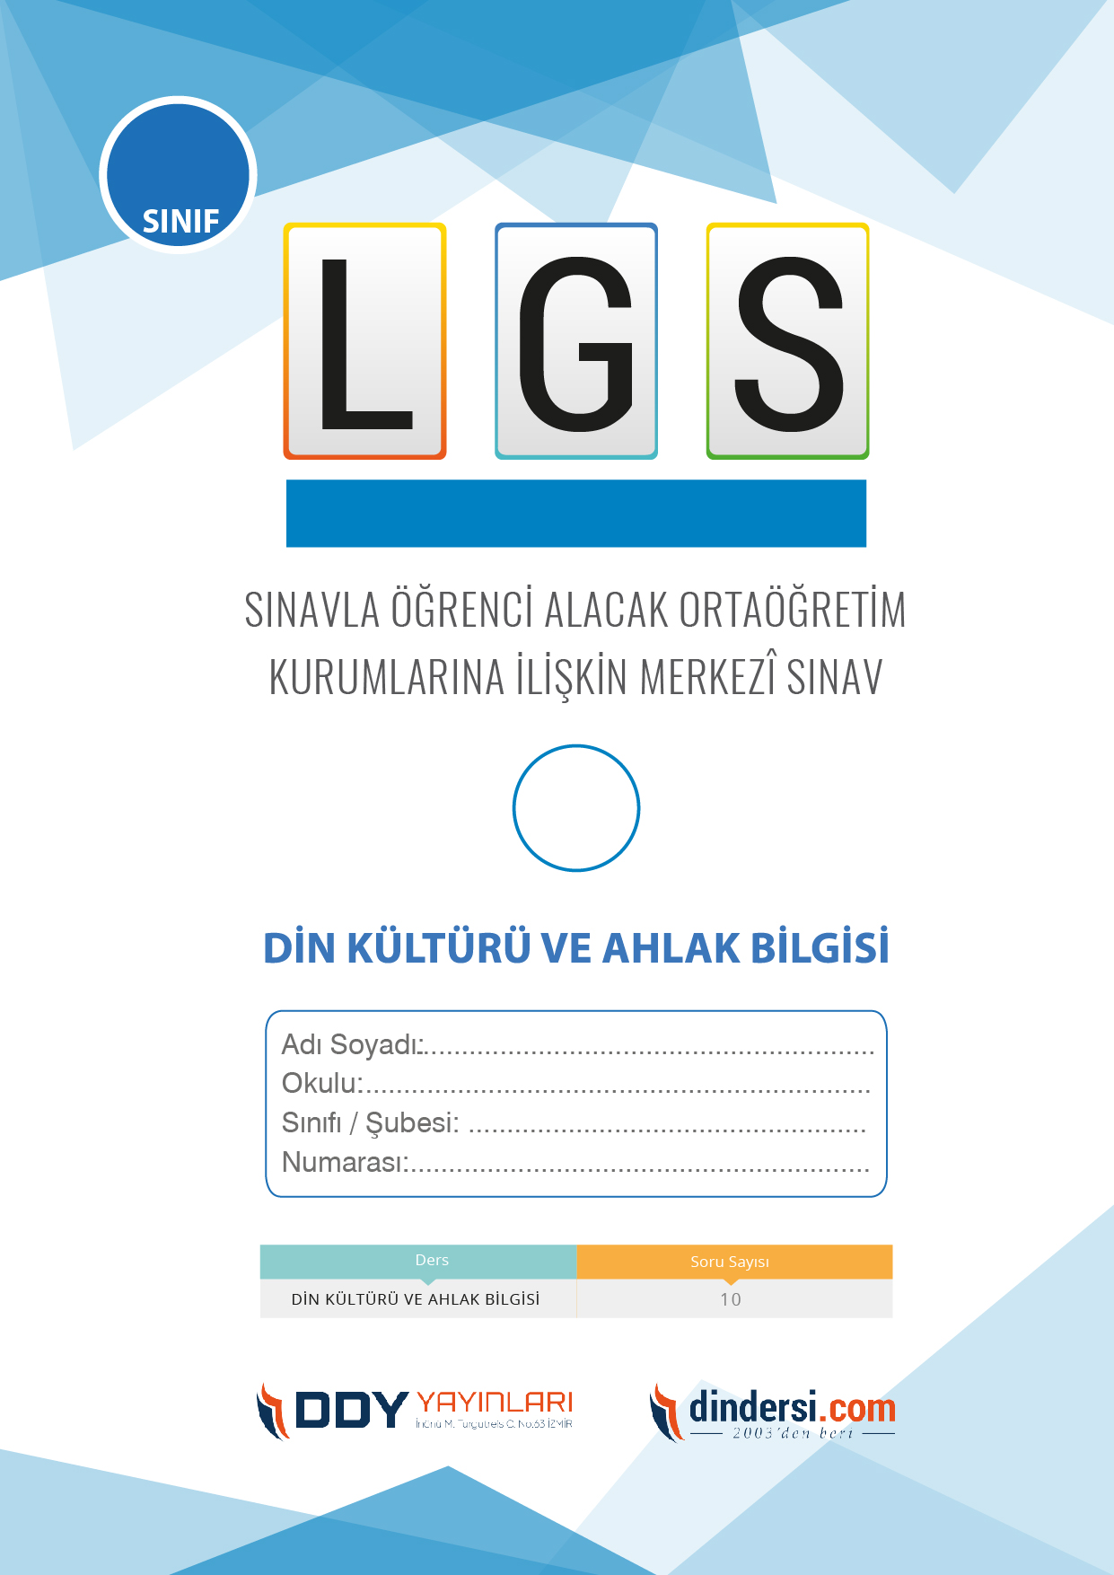

7. DİN KÜLTÜRÜ VE AHLAK BİLGİSİ

SINIF 3.***ÜNİTE*** LGS DENEME -1

**7**.



**2022**

**2018 ARALIK**

**ÖRNEK SORULAR**

Hakkı sahibine vermek, haksızlık yapmamak. Verilen ifadeler aşağıdakilerden hangisi ile ilgilidir?

A) Merhametli olmak

B) Adaletli olmak

C) Hırslı olmak

D) Sevecen olmak

İnsanların sahip oldukları sağlık,mal ve zamanı gereksiz kullanmalarına..........denir. Boş bırakılan yere aşağıdaki kavramlardan hangisi getirilmelidir?

A) Cimrilik

B) Cömertlik

C) Savurganlık

D) Kıskançlık

İnsanların sahip oldukları imkanları kibir, gurura kapılmamaya ve gösteriş yapmamaya ne denir?

A) Cesur

B) Cömert

C) Kıskanç

D) Mütevazı

Aşağıdaki kavramlardan hangisi sabır ile ilgili bir kavram değildir?

A) Metanet

B) Sebat

C) Tahammül

D) Cesaret

İnsanların günlük hayatta uymaları gereken yazılı olmayan kurallara ne denir?

A) Görgü kuralları

B) Ana yasa

C) İbadetleri yerine geritirirken uyulması gereken kurallar

D) Evrenin değişmez yasaları

Kişinin kendisini kontrol etmesi, nerede ne yapacağını belirleyebilmesi, kendisini kötülüklerden koruması aşağıdaki kavramlardan hangisi ile ilgilidir?

A) Hırs

B) Öz denetim

C) Adalet

D) Sabır

Aşağıdakilerden hangisi dinimizce hoş görülmeyen bir davranıştır?

A) Başkalarının arkasından konuşmak

B) Verilen sözü tutmak

C) Yalan söylememek

D) Verilen emanetleri korumak

1. Başkasının eşyasını izinsiz almak. 2) Sınavda kopya çekmek. 3) Yerlere çöp atmak. 4) Tutulan orucu bozmak. 5) Öğle namazını kılmamak. Numaralandırmış ifadelerden kaç tanesi kul hakkına girer?

A) 5

B) 2

C) 3

D) 4

Aşağıdakilerden hangisi Hz. Salihin göstermiş olduğu mucizedir?

A) Denizi ikiye ayırması

B) Kayanın içinde deve çıkartması

C) Bebek iken konuşması

D) Asasının yılana dönüşmesi

Hz. Salih aşağıda verilen kavimlerden hangisine peygamber olarak gönderilmiştir?

A) İsrailoğulları

B) Eyke kavmi

C) Semud kavmi

D) Medyen kavmi

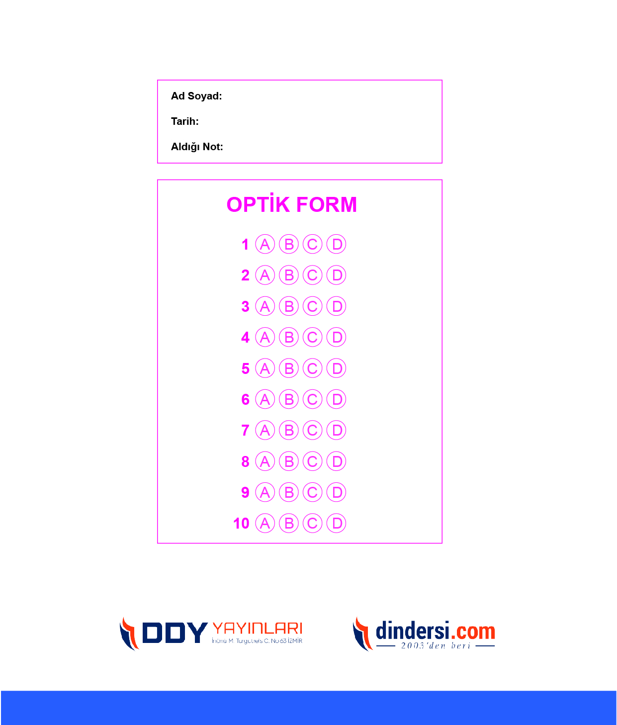

**DENEMENİN CEVAP ANAHTARI İÇİN TIKLAYINIZ**



**8. SINIF SINAV VE CEVAP ANAHTARI İÇİN TIKLAYINIZ**

**DENEMENİN CEVAP ANAHTARI İÇİN TIKLAYINIZ**



**2023 OCAK**

**ÖRNEK SORULAR**